**Christophe Fessard**

**Contrôle de version avec git et github**

**Installer et configurer github**

# Créez votre compte GitHub

**Étape 1 :** Allez sur [Github](https://github.com/) dans votre navigateur web (https://github.com/)

**Étape 2**: Cliquez sur le bouton Sign-up en haut à droite de l'écran.

**Étape 3 :** Saisissez votre adresse électronique

**Étape 4**: Choisissez un mot de passe fort

**Étape 5**: Entrez un nom d'utilisateur

**Étape** **6**: Répondez à la question de sécurité

**Étape 7**: CliquezCreate Account

**Étape 8 :** Vous recevrez ensuite un courriel de confirmation pour confirmer votre adresse.

Cet e-mail contiendra un code. Saisissez ce code sur l'écran de confirmation.

## Connexion à GitHub via HTTPS

Lorsque vous utilisez Github, il est nécessaire de s'authentifier à l'aide d'un jeton d'accès personnel via HTTPS.

L’authentification par jeton est une **forme d’authentification** qui permet à un utilisateur d’accéder à un service en ligne, une application, ou un site web sans qu’il n’ait à ressaisir ses identifiants.

Lorsque vous avez fini d'utiliser le jeton, vous pouvez le révoquer pour qu'il ne puisse plus être utilisé.

Il est également possible de fixer un délai d'expiration pour le jeton.

=> Cela permet de sécuriser votre compte.

# Générer un jeton d'accès personnel

**Étape 1 :** Connectez-vous à Github

**Étape 2 :** Cliquez sur l'icône de profil en haut à droite de l'écran et sélectionnez Settings.

**Étape 3**: Dans l'écran Paramètres, cliquez sur Paramètres du développeur dans la partie gauche de l'écran.

**Étape 4 :** Sur l'écran Paramètres du développeur, cliquez sur **Jetons d'accès personnels**. Cliquez ensuite sur **Tokens (classic**). Cliquez ensuite sur le bouton **Générer un nouveau jeton** et sélectionnez **Générer un nouveau jeton (classique**).

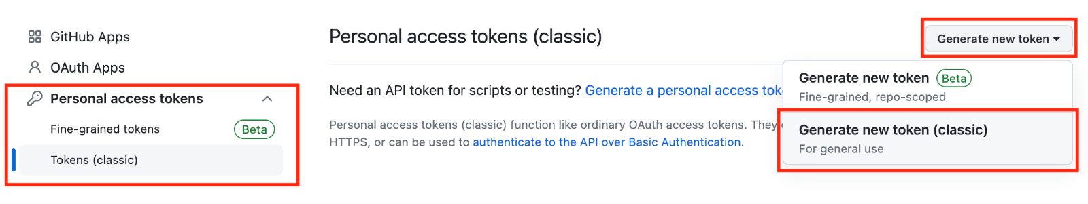

**Étape 5 :** Sur la page Nouveau jeton d'accès personnel, entrez un nom de jeton et un délai d'expiration. Si vous souhaitez révoquer manuellement le jeton, définissez le délai d'expiration surNo Expiration.

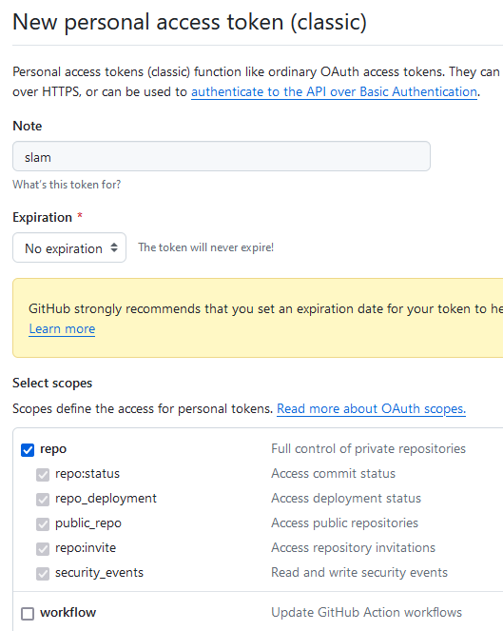

**Étape 6 :** Sous scopes, sélectionnez *repo*.

**Étape 7 :** Faites défiler la page jusqu'à la fin et cliquez sur Generate token.

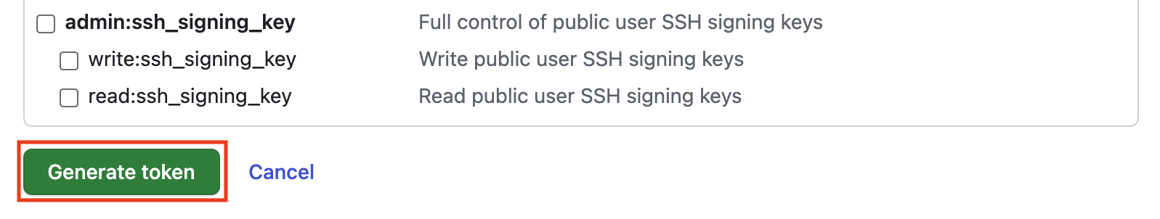

**Étape 8 :** Le jeton est maintenant généré. Veillez à le copier et à le noter, car il sera masqué lorsque vous quitterez la page.

Ce jeton peut maintenant être utilisé pour se connecter à un référentiel via HTTPS.

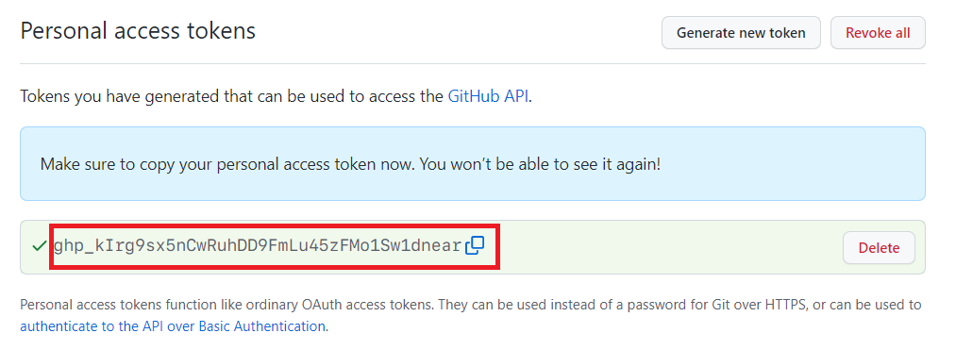

**Remarque** : Si vous perdez le jeton, vous pouvez supprimer l'ancien jeton et en créer un nouveau.